
江苏国泰新点软件有限公司
地址：江苏张家港市经济开发区(http://www.epint.com.cn)
电话：0512-58188000传真：0512-58132373

电子发票操作手册
投标人

目录
一、 开票前期准备 2
1.1、 企业开票基础信息设置 2
二、 申请发票 3
2.1、 电子发票申请 3
2.2、 查看发票信息 5
2.3、 提取电子发票 5
2.3.1、 提取码提取 6
2.3.2、 手机号登录提取 6
三、 FAQ 9
3.1、 无法登录电子发票系统 9
3.2、 无法接收登录验证码 9

开票前期准备

企业开票基础信息设置
进入开票界面：
如下图所示，供应商登录系统后，在页面上方选择投标专区（这边选择对应的投标专）区，点击之后，页面会自动刷新。
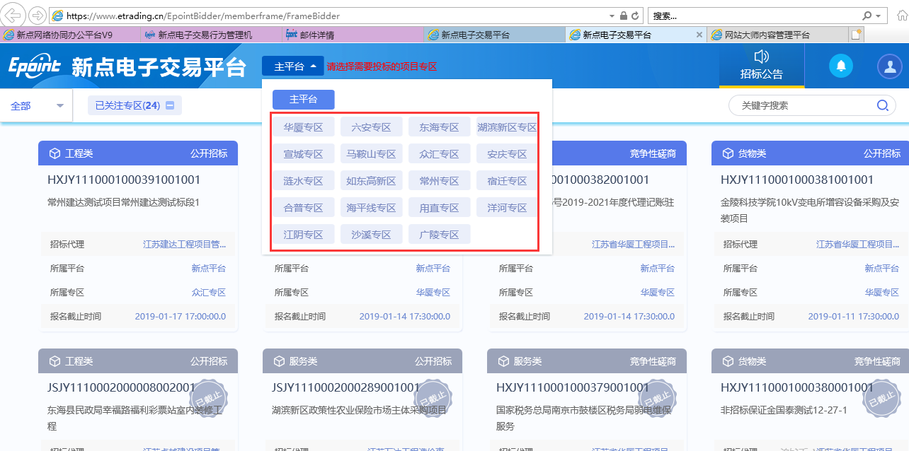
如下图所示，页面刷新之后，点击右上角的业务菜单，即可进入一个新的页面，点击右上角的“业务菜单”，进入电子发票申请页面；
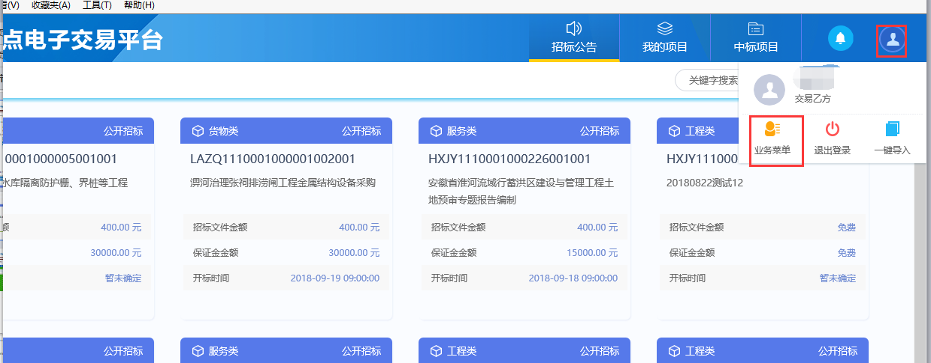
基本功能：设置开票信息
操作步骤：按照上述操作进入如下图所示界面，点击“工程业务－电子发票－企业开票基础信息”菜单，进入的页面。如下图：
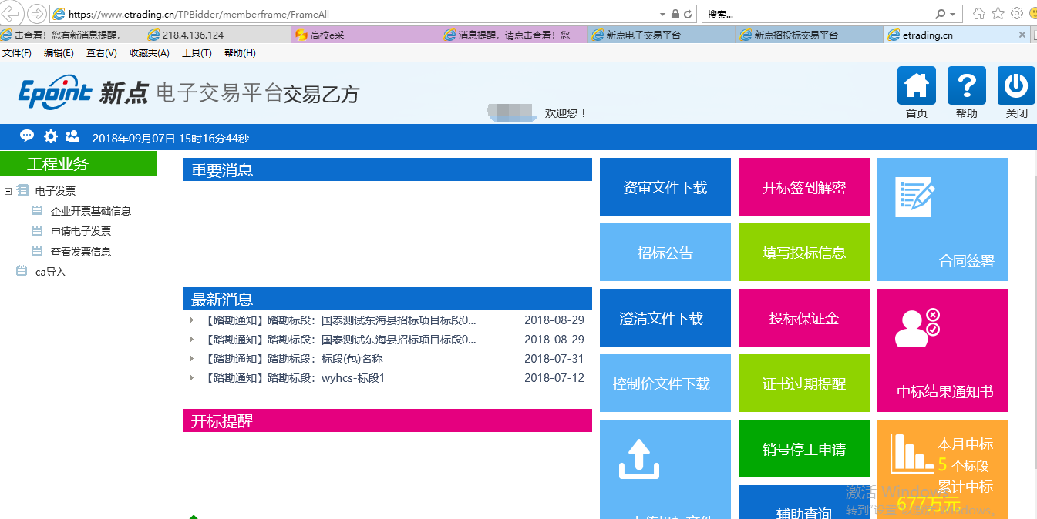
2、根据实际企业信息填写相关开票信息，必须填写“纳税人识别号”和“手机号”，填写完成后点击修改保存。
例: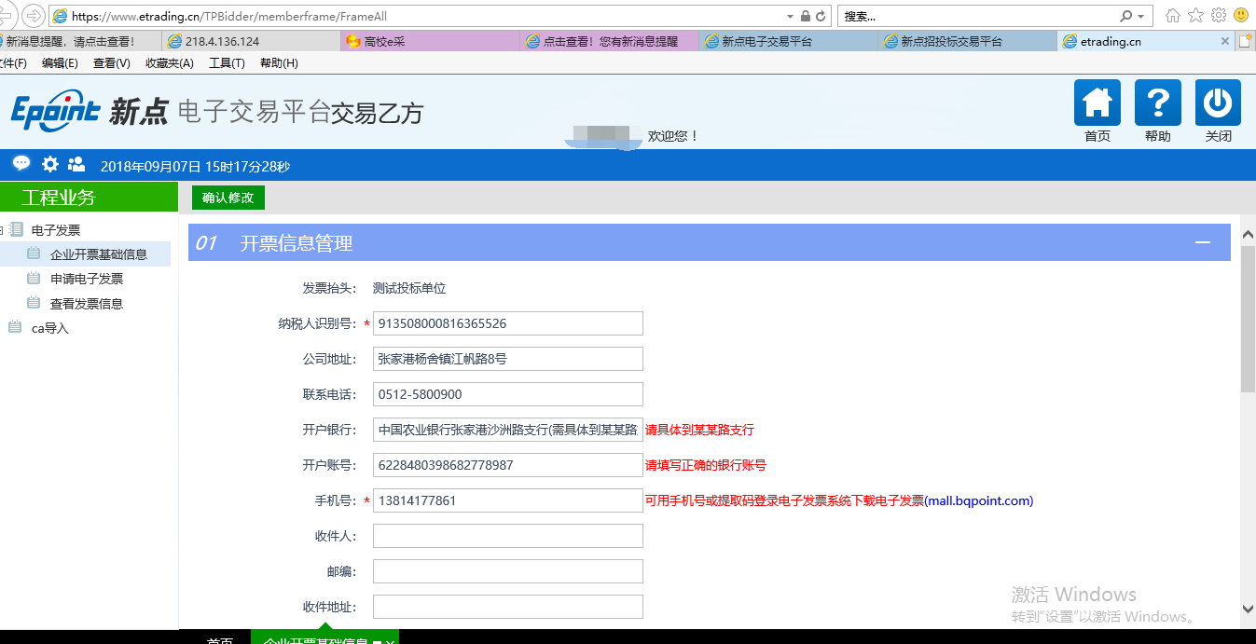
发票抬头:江苏国泰新点软件有限公司
纳税人识别号:913508000816365526
公司地址:张家港杨舍镇江帆路8号
电话:0512-5000000
开户银行:中国农业银行张家港沙洲路支行(需具体到某某路支行)
开户账号:6228480398682778987(填写正确的银行行账号)
手机号:13800001111(接收发票开具短信及登录电子发票系统)
收件人:张三
邮编:320500
收件地址:张家港市江帆路8号

申请发票

电子发票申请
基本功能：投标人申请电子发票
操作步骤：投标人点击“工程业务－电子发票－电子发票申请”菜单，进入电子发票申请页面，如下图所示:
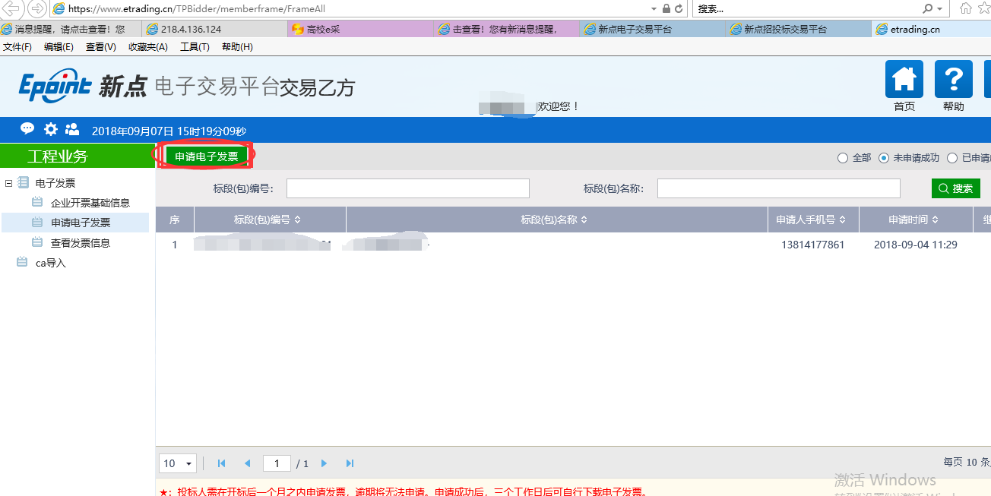

投标人点击 按钮，选择标段进行开票，支持标段的多选。
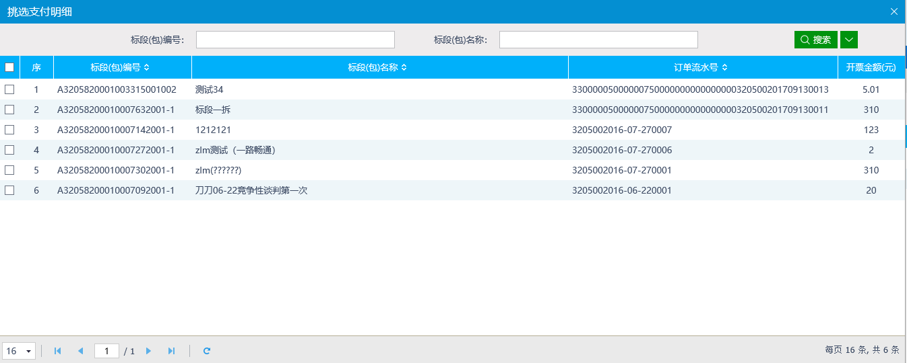

完成标段选择后，点击按钮，进入相应的开票申请详细信息页面。
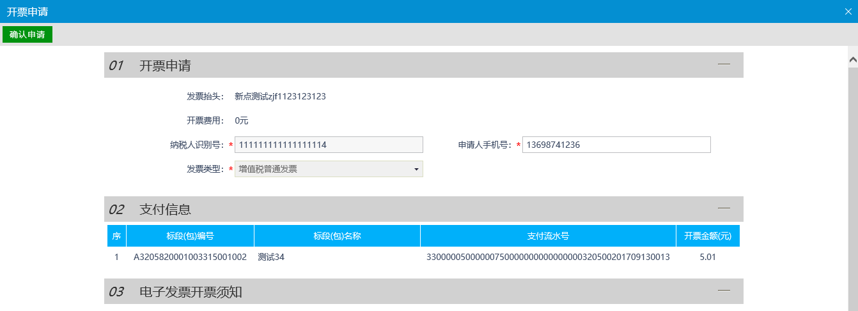
投标人确认无误后，点击按钮，完成申请电子发票步骤。已申请
的标段将展示在列表中，如果未申请成功可以继续申请。

查看发票信息
基本功能：投标人查看电子发票的开票状态
操作步骤：投标人点击“工程业务－电子发票－查看发票信息”菜单，进入查看发票开票进度页面，如下图所示:
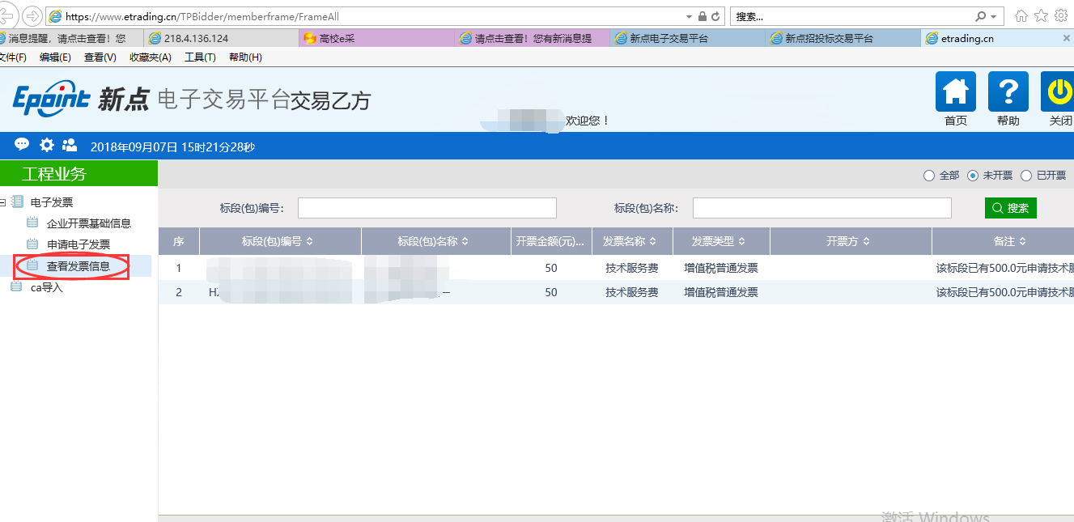

提取电子发票
基本功能：投标人提取电子发票
操作步骤：投标人在已开票的发票列表中点击提取按钮，页面将跳转到新点网上商城，进行电子发票的提取步骤，如下图所示:
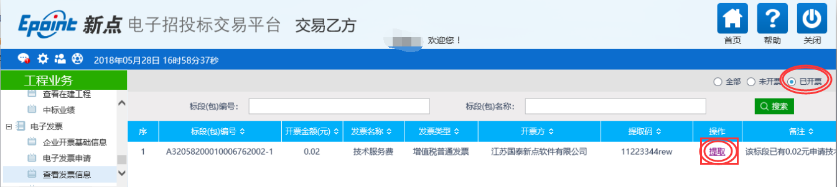

投标人点击图中的电子发票按钮，进入电子发票系统，如下图所示:
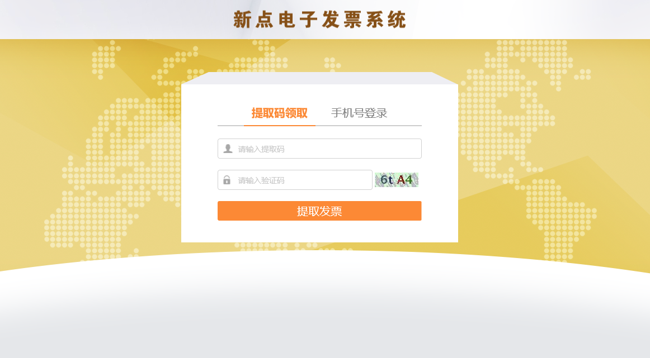
电子发票系统支持2种方式提取发票:

提取码提取
投标人点击“提取码领取”按照要求输入电子发票提取码和验证码，选择PDF文档格式格式或者PNG图片格式电子发票进行下载。
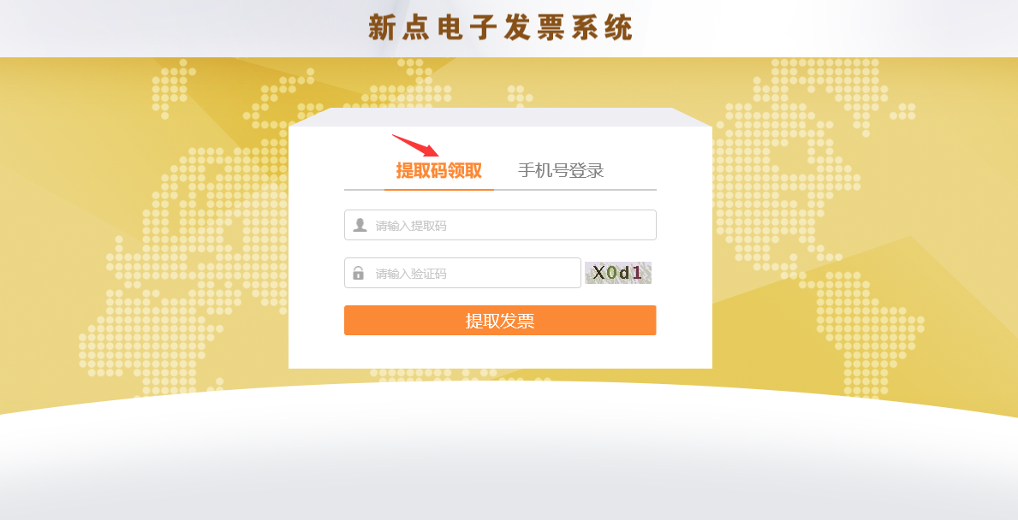

手机号登录提取
投标人可以选择短信验证码登录或者账号密码登录，首次登录系统只能使用短信验证码方式登录。
- 验证码登录：
投标人点击“手机号登录”点击短信随机码，输入开票时填写的手机号并点击“获取验证码”，根据手机短信中的验证码进行登录。
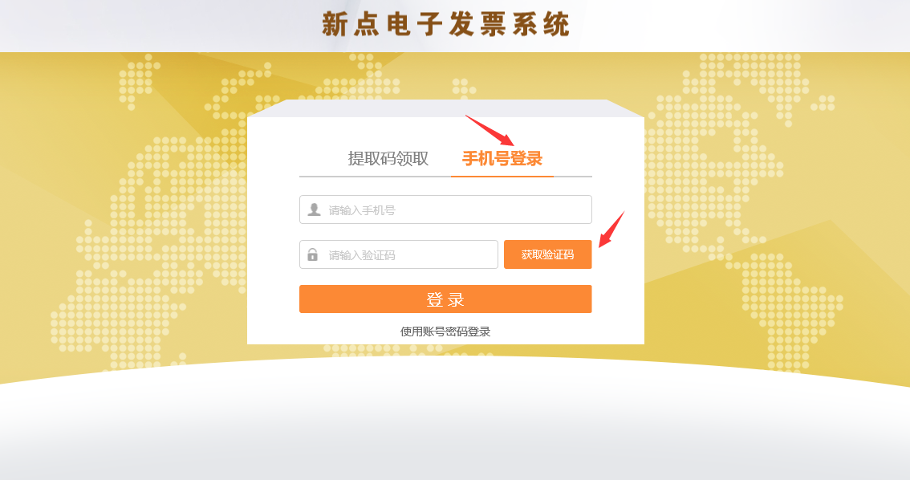
进入发票系统，首次登录将要求输入密码如下图所示。
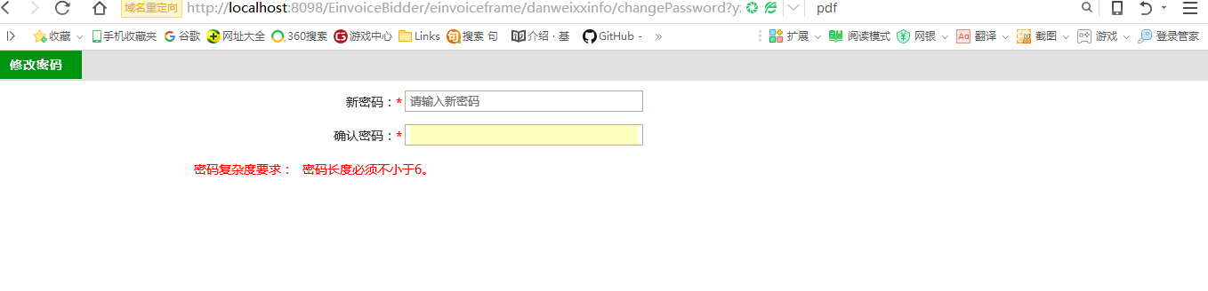
进入系统后，可查看所有已开票信息，如下图所示，点击按钮，即可下载相应的电子发票。
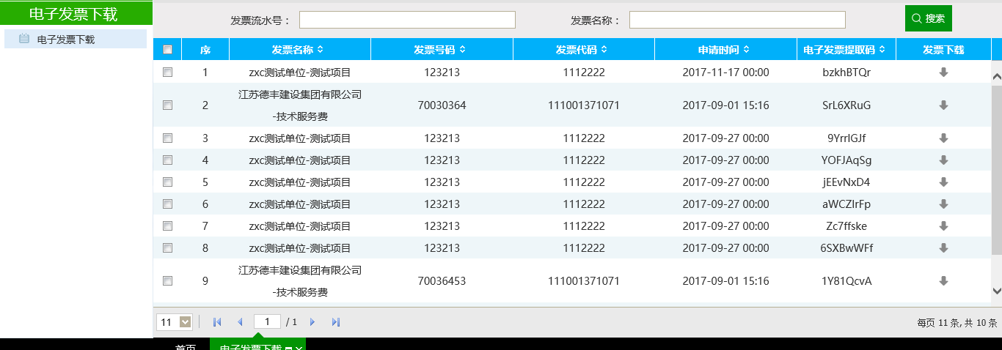
- 密码登录
投标人完成首次登录系统，并录入新密码后即可使用手机号+密码形式进行登录。
点击“手机号登录”并点击“使用账号密码登录”，账号为开票手机号，密码为首次使用短信验证码登录系统设置的密码。
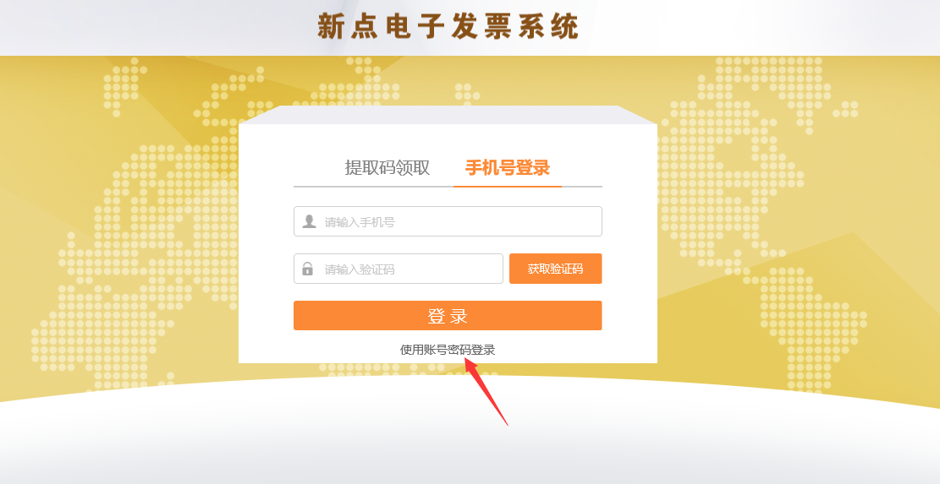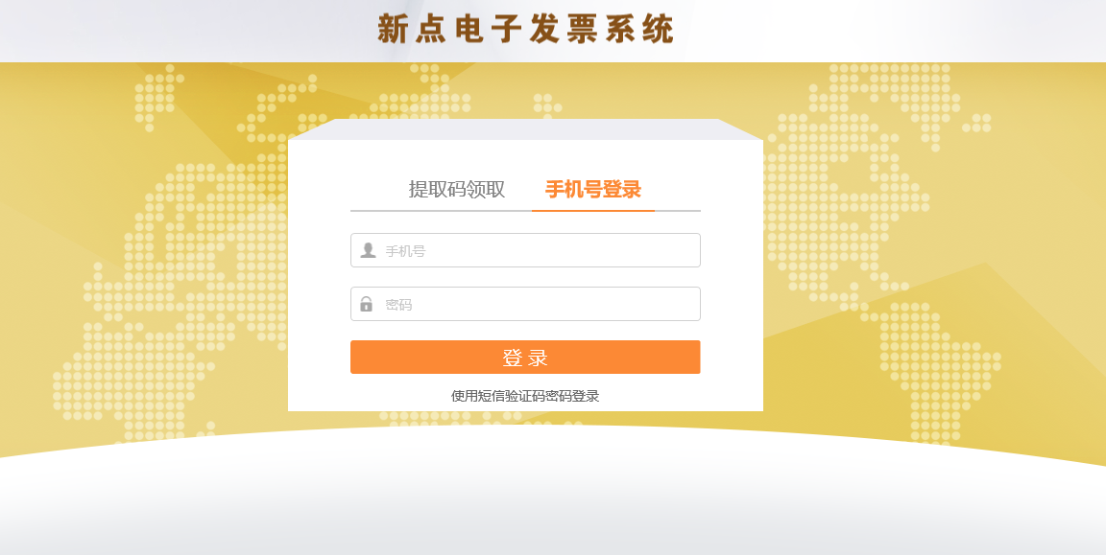
投标人可以在登录后查看并下载相应的电子发票。

FAQ

无法登录电子发票系统
使用手机号登录时，显示该手机号尚未进行登记,如下图所示：
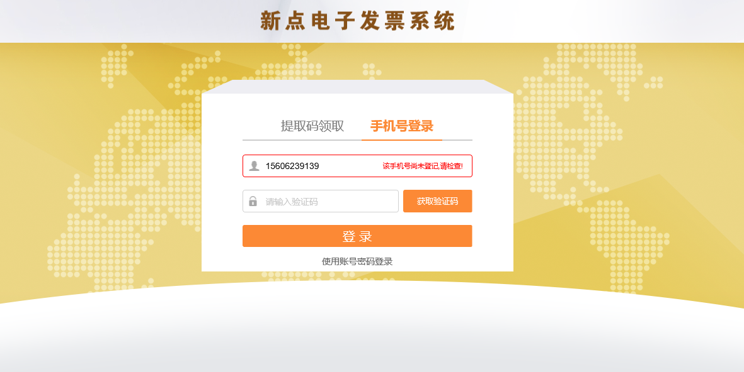
解决：请确保以下条件：
    - 开票状态为已开票
    - 登录系统所使用手机号为申请电子发票时所填手机号码。

无法接收登录验证码
解决：确保手机可正常接收短信的情况下尝试以下方式：
- 查看短信是否被手机软件拦截
- 等待一分钟后重新获取验证码

